**电流表内外接法--测电阻 教案**

**【课程简介】**

本课程主要解决电学实验中要弄清楚的基本问题，涉及到实验的基本知识、元器件及其作用，实验方法、实验原则等，重点讲解了电流表的内外接法，不同接法中误差产生的原因，以及减小误差的方案，最后给出了内外接选择的标准，并通过具体的例题进行巩固和练习。

**【课程亮点】**

注重原因，分析思路，直达结果。

**【适用情况】**

学生测电阻时，需考虑到仪表自身的电阻，不能只看成理想电表，为了减小误差，使测量结果更加精确，学生通常苦于仪器的选择和电路的设计，本课程重点讲解的内容将大大拓宽学生思路，突破学生学习难点。

**【教学流程图】**

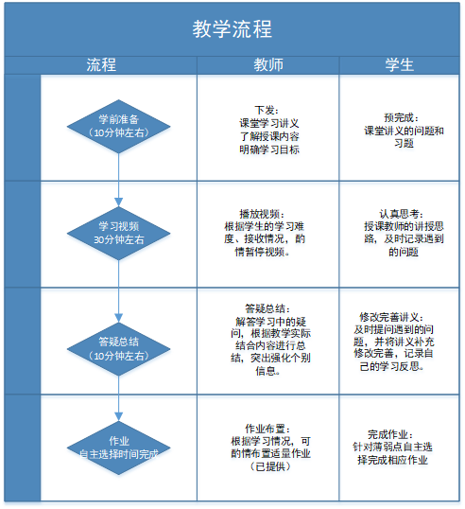

**【教学过程】**

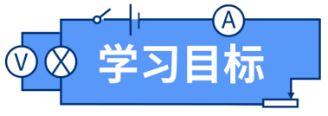

1. 熟悉伏安法测电阻的电路图。
2. 发现电流表内外接法的异同，理解其测量误差产生的原因。
3. 会根据实验目的选择合适的器材，确定电流表的内外接法，减小误差。

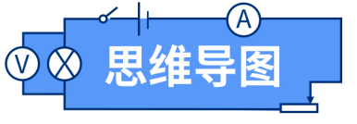

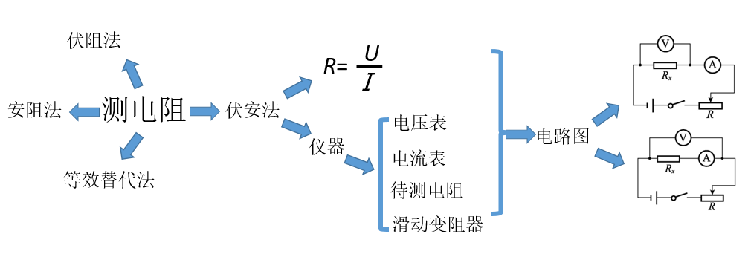



**问题导入**

在设计“描绘小灯泡的伏安特性曲线”实验电路时，要思考以下、问题：

如图1所示，某同学采用试接的方法，让电压表的一端接在A点，另一端先后接到B点和C点。他发现电压表示数有明显变化，而电流表示数无明显变化，说明小灯泡的阻值与_______（填写“电流表”或“电压表”）的阻值接近，应选择电流表_______（填写“内接”或“外接”）的电路。

图1

L

A

*B*

*C*

V

*A*

【答案】电流表 外

**对于电学实验我们要清楚哪些问题？**

1. 基本知识有哪些？

。

2. 基本元器件有哪些？

其中滑动变阻器

作用： 。

连接方式： 。

1. 基本方法有哪些？

。

1. 基本实验原则是什么？

。

总之 ：基本知识要夯实、基本元器件的作用要了解、基本方法要理解、

实验目的要明确、实验原则要兼顾。

**伏安法中电流表的内外接问题-------测电阻**

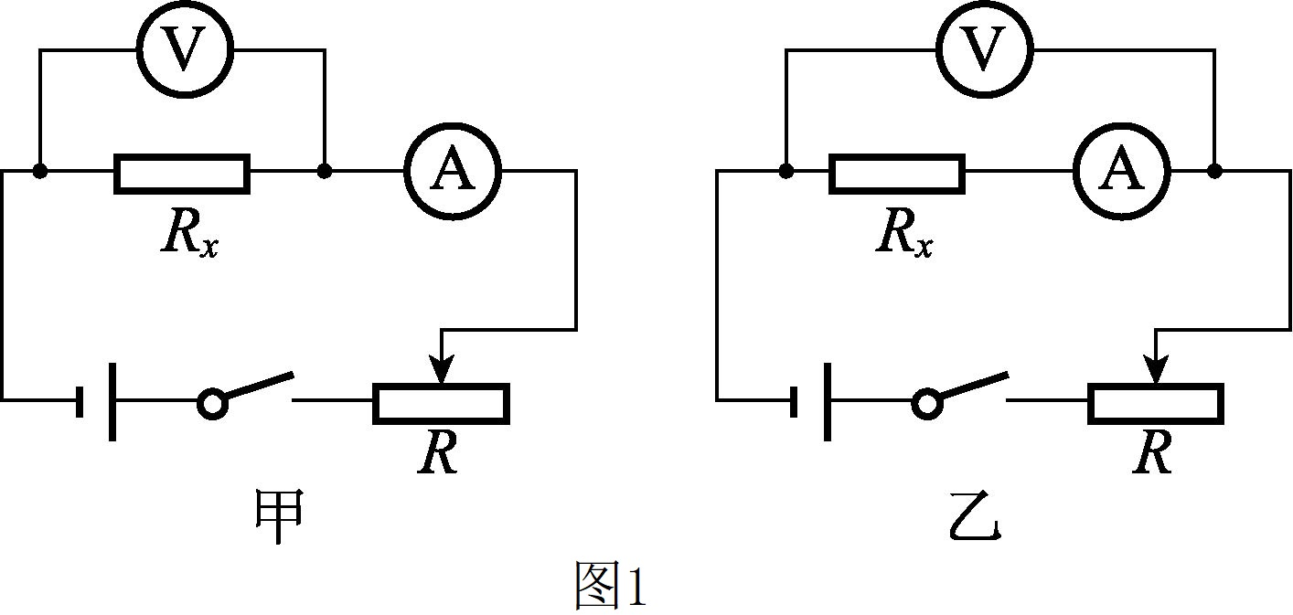

分析甲、乙两图测电阻时系统误差的产生原因各是什么？

如何减少系统误差？

测电阻，啥时用甲图？啥时用乙图？



某同学通过实验测定一个阻值约为 $5 Ω$ 的电阻 $R_{X}$ 的阻值。

（1）现有电源（$4 V$，内阻可不计）、滑动变阻器（$0∼20 Ω$，额定电流 $2 A$）、开关和导线若干，以及下列电表：

A．电流表（$0∼3 A$，内阻约 $0.025 Ω$）

B．电流表（$0∼0.6 A$，内阻约 $0.125 Ω$）

C．电压表（$0∼3 V$，内阻约 $3 kΩ$）

D．电压表（$0∼15 V$，内阻约 $15 kΩ$）

为减小测量误差，在实验中，电流表应选用  ，电压表应选用  （选填器材前的字母）；实验电路应采用图 $1$ 中的  （选填“甲”或“乙”）。



【答案】B C 甲



